**Taller clase Azure practica**

* *Ingresar al portal azure en la dirección portal.azure.com*
* *Crear la cuenta en caso de que no se tenga cuenta en azure en* <https://azure.microsoft.com/es-es/free/search/?&ef_id=Cj0KCQjw3JXtBRC8ARIsAEBHg4mzSRon-7nnh2MexvFUESCGqrc3uk_zC9Kp2OcLSJnODah_KXgb9wcaAjVfEALw_wcB:G:s&OCID=AID2000068_SEM_x1lBTV8y&MarinID=x1lBTV8y_367955871576_azure%20account_e_c__76033030506_kwd-295861291340&lnkd=Google_Azure_Brand&dclid=CjkKEQjw3JXtBRDjnIKzs9Oq_Y8BEiQALGJXHyt5dxJUvoPnrdCRHNDt6OinjXaVksMUXA3kyc6lRJ3w_wcB>
* *Ingresar los datos para a cuenta genralmente se pide correo de outlook o hotmail y tarjeta de credito , la ytajeta de credito se pide por si despues de consumir los 200 dolares gratuitos es necesario hacer uso de algo mas los primeros 30 dias don gratis y se puede usar sin restricciones , los 11 meses restantes se tienen 200 dolares para gastar , si se acpeta la politica de continuar*

Creacion de app service

*Abra Visual Studio y seleccione****Crear un proyecto****.*

*En****Crear un proyecto****, busque y elija****Aplicación web ASP.NET Core****para C# y, a continuación, seleccione****Siguiente****.*

*En****Configurar el nuevo proyecto****, asigne al proyecto el nombre Tuyalab y luego seleccione****Crear****.*

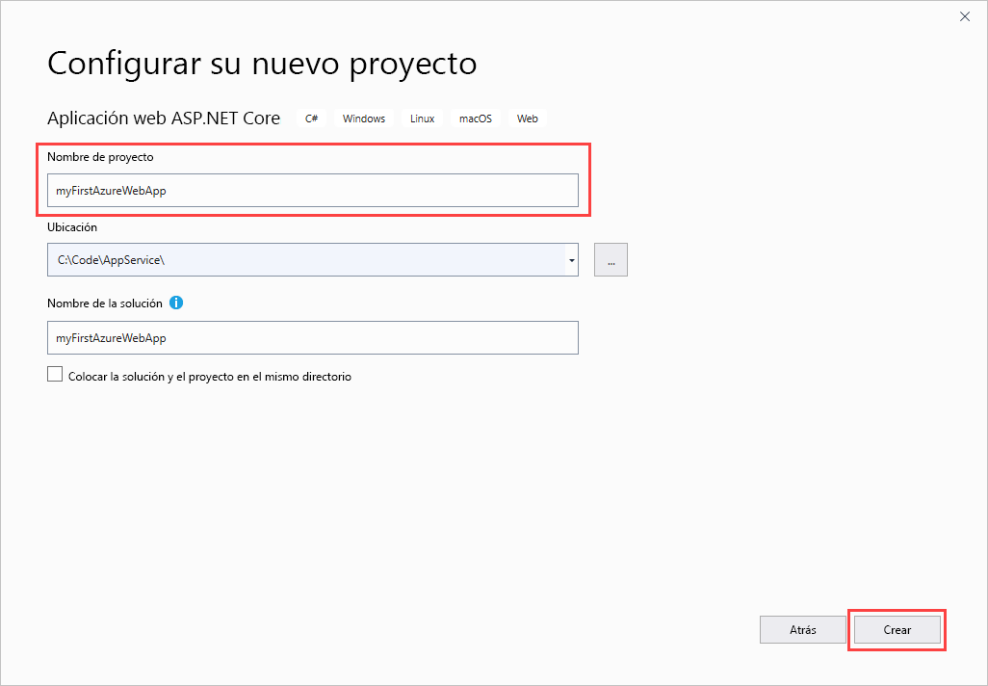

para este inicio rápido, elija la plantilla Aplicación web. Asegúrese de establecer la autenticación en Sin autenticación y que no hay ninguna otra opción seleccionada. Seleccione Crear.

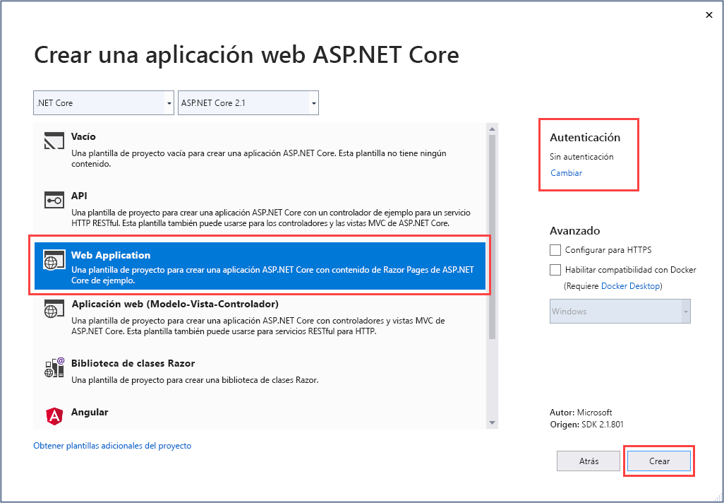

Puede implementar cualquier tipo de aplicación web ASP.NET Core en Azure.

En el menú de Visual Studio, seleccione Depurar > Iniciar sin depurar para ejecutar la aplicación web localmente.

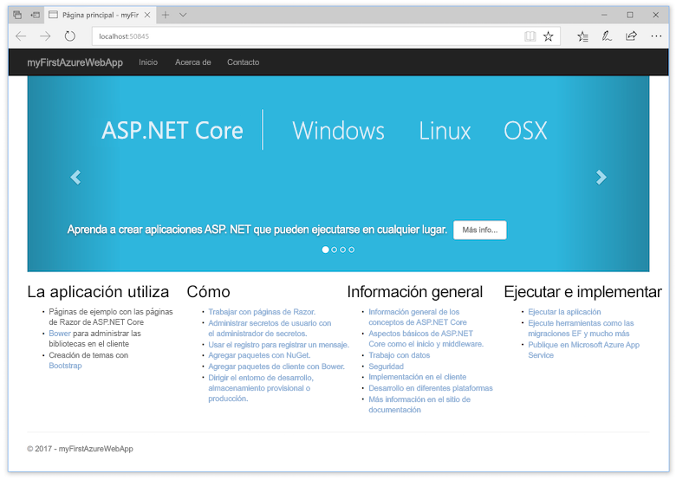

Vamos A hacer un cambio en el archivo index.cshtml cambiamos alguno de los títulos compilamos en la opción compilar del menú superior y luego publicamos de nuevo en appservice

Configuración de api Management

Seguir el siguiente tutorial. Paso a paso <https://docs.microsoft.com/es-es/azure/api-management/get-started-create-service-instance>

Nota: recordar que se debe contar con una suscripcion previa de azure que tenga creditos ya que este servicio tiene costo

***Creación de un nuevo servicio***

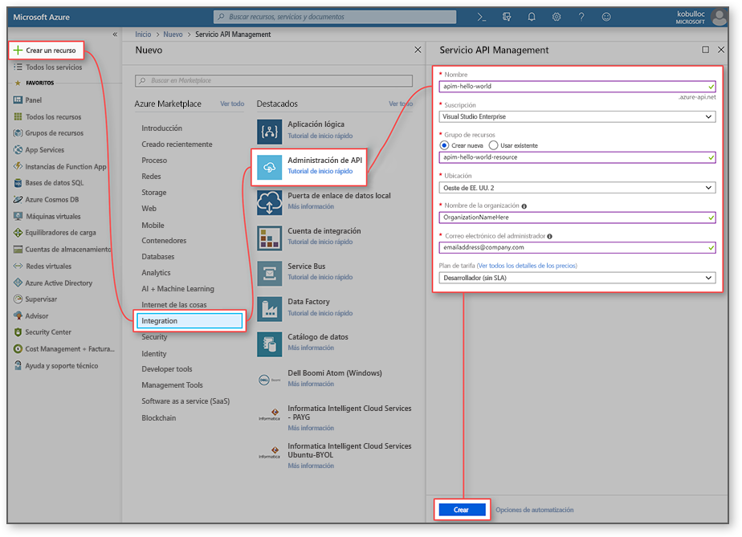

1. *En [Azure Portal](https://portal.azure.com/), seleccione****Crear un recurso****>****Enterprise Integration****>****API Management****.*

*Si lo desea, también puede elegir****nuevo****, escribir API management en el cuadro de búsqueda y presionar Intro. Haga clic en****Create****(Crear).*

1. *En la ventana****servicio API Management****, escriba los valores.*

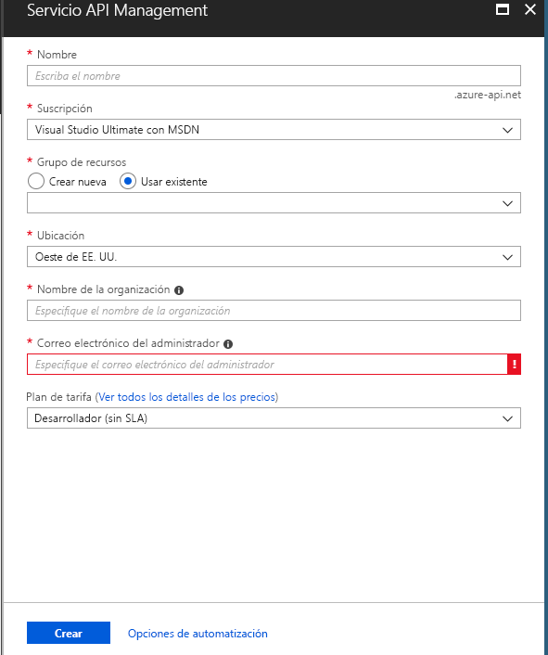

| ***Configuración*** | ***Valor sugerido*** | ***Descripción*** |
| --- | --- | --- |
| ***Nombre*** | *Un nombre único para el servicio API Management* | *Este nombre no se podrá modificar más adelante.El nombre del servicio se usa para generar un nombre de dominio predeterminado con el formato {nombre}.azure-api.net. Si desea utilizar un nombre de dominio personalizado, consulte [Configure a custom domain](https://docs.microsoft.com/es-es/azure/api-management/configure-custom-domain) (Configuración de un dominio personalizado).  El nombre del servicio se utiliza para hacer referencia al servicio y al recurso de Azure correspondiente.* |
| ***Suscripción*** | *Su suscripción* | *La suscripción en que se creará esta nueva instancia de servicio. Seleccione una suscripción entre las diferentes suscripciones de Azure a las que tiene acceso.* |
| ***Grupo de recursos*** | *apimResourceGroup* | *Seleccione un nuevo recurso o uno ya existente.Un grupo de recursos es una colección de recursos que comparten ciclos de vida, permisos y directivas. Obtenga más información [aquí](https://docs.microsoft.com/es-es/azure/azure-resource-manager/resource-group-overview" \l "resource-groups).* |
| ***Ubicación*** | *Oeste de EE. UU.* | *Seleccione la región geográfica más próxima. En el cuadro de lista desplegable, solo aparecerán las regiones del servicio API Management.* |
| ***Nombre de la organización*** | *El nombre de su organización* | *Este nombre se usa en varios lugares, incluido el título del portal para desarrolladores y el remitente de correos electrónicos de notificación.* |
| ***Correo electrónico del administrador*** | *admin@org.com* | *Especifique la dirección de correo electrónico a la que se enviarán todas las notificaciones de****API Management****.* |
| ***Plan de tarifa*** | *Developer* | *Especifique el nivel de****Desarrollador****para evaluar el servicio. Este nivel no puede utilizarse en producción. Para más información sobre el escalado de los niveles de API Management, consulte [Actualización y escalado](https://docs.microsoft.com/es-es/azure/api-management/upgrade-and-scale).* |

1. *Seleccione****Create****.*

***Sugerencia***

*Normalmente, se tarda entre 20 y 30 minutos en crear el servicio API Management.Si selecciona****Anclar al panel****, podrá encontrar el servicio que acaba de crear con más facilidad.*

***Vaya a la instancia de API Management.***

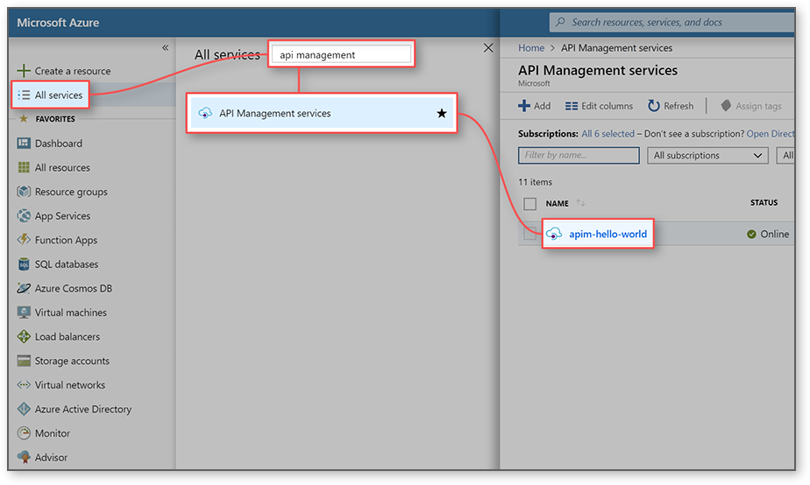

1. *Inicie sesión en el [Azure Portal](https://portal.azure.com).*
2. *Seleccione****Todos los servicios****.*
3. *En el cuadro de búsqueda, escriba api management.*
4. *En los resultados de búsqueda, seleccione****Servicios API Management****.*
5. *Seleccione su instancia de servicio API Management.*

Si se quiere. Hacer. Con powershell. Seguir el siguiente paso a paso.

***inicio de sesión en Azure***

*Inicie sesión en Azure Portal en <https://portal.azure.com>.*

***Uso de Azure Cloud Shell***

*En Azure se hospeda Azure Cloud Shell, un entorno de shell interactivo que puede utilizar mediante el explorador. Cloud Shell le permite usar bash o PowerShell para trabajar con servicios de Azure. Puede usar los comandos preinstalados de Cloud Shell para ejecutar el código de este artículo sin tener que instalar nada en su entorno local.*

*Para iniciar Azure Cloud Shell:*

| ***Opción*** | ***Ejemplo o vínculo*** |
| --- | --- |
| *Seleccione****Probarlo****en la esquina superior derecha de un bloque de código. Solo con seleccionar****Probar****no se copia automáticamente el código en Cloud Shell.* | *Ejemplo de Probarlo para Azure Cloud Shell* |
| *Vaya a <https://shell.azure.com> o seleccione el botón****Iniciar Cloud Shell****para abrir Cloud Shell en el explorador.* | *[Iniciar Cloud Shell en una nueva ventana](https://shell.azure.com/)* |
| *Seleccione el botón****Cloud Shell****en la barra de menús de la esquina superior derecha de [Azure Portal](https://portal.azure.com).* | *Botón Cloud Shell en Azure Portal* |

*Para ejecutar el código de este artículo en Azure Cloud Shell:*

1. *Inicie Cloud Shell.*
2. *Seleccione el botón****Copiar****de un bloque de código para copiar el código.*
3. *Pegue el código en la sesión de Cloud Shell con****Ctrl****+****Mayús****+****V****en Windows y Linux, o****Cmd****+****Mayús****+****V****en macOS.*
4. *Presione****ENTRAR****para ejecutar el código.*

*Si decide instalar y usar PowerShell de forma local, en este tutorial necesitará la versión 1.0 del módulo de Azure PowerShell o cualquier versión posterior. Ejecute Get-Module -ListAvailable Az para encontrar la versión. Si necesita actualizarla, consulte [Instalación del módulo de Azure PowerShell](https://docs.microsoft.com/es-es/powershell/azure/install-Az-ps). Si PowerShell se ejecuta localmente, también debe ejecutar Connect-AzAccount para crear una conexión con Azure.*

***Creación de un grupo de recursos***

*Cree un grupo de recursos de Azure con [New-AzResourceGroup](https://docs.microsoft.com/es-es/powershell/module/az.resources/new-azresourcegroup). Un grupo de recursos es un contenedor lógico en el que se implementan y se administran los recursos de Azure.*

*Azure PowerShellCopiarPruébelo*

*New-AzResourceGroup -Name myResourceGroup -Location WestUS*

***Creación de un servicio de API Management***

*Se trata de una operación larga que puede tardar hasta 15 minutos.*

*Azure PowerShellCopiarPruébelo*

*New-AzApiManagement -ResourceGroupName "myResourceGroup" -Location "West US" -Name "apim-name" -Organization "myOrganization" -AdminEmail "myEmail" -Sku "Developer"*

Nota: estos. Scripts. Se puden configurar en un pipeline de devops. Para ejecutar la crecion del componente

Importar Y publicar Api

En la api creada anteriormente vamos a proceder. A publicar. Una Api

***Importación y publicación de una API de back-end***

*Esta sección explica cómo importar y publicar una API de back-end de Especificación OpenAPI.*

1. *Seleccione****API****en****API MANAGEMENT****.*
2. *Seleccione****Especificación OpenAPI****en la lista y haga clic en****Completa****en el elemento emergente.*

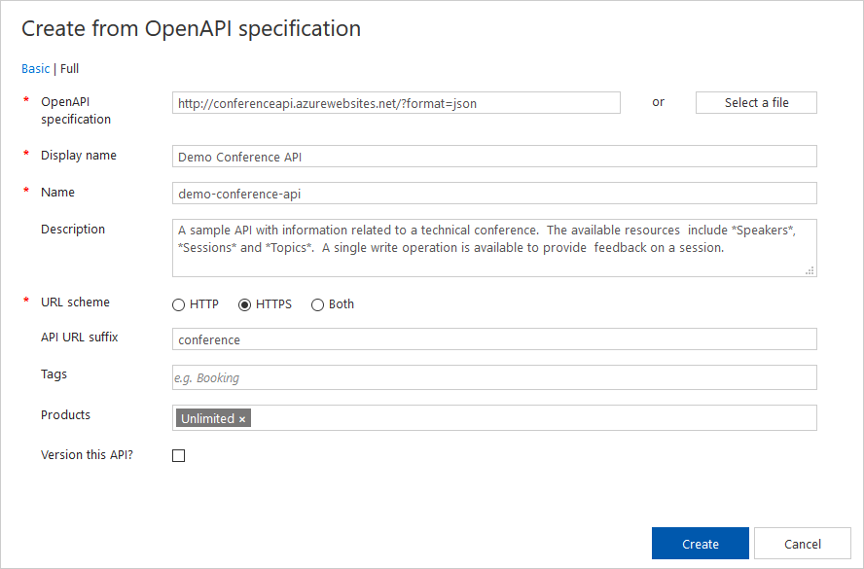

*Puede establecer los valores de API durante la creación o luego accediendo a la pestaña****Configuración****. El asterisco rojo junto a un campo indica que el campo es obligatorio.*

*Utilice los valores de la tabla siguiente para crear su primera API.*

| ***Configuración*** | ***Valor*** | ***DESCRIPCIÓN*** |
| --- | --- | --- |
| ***Especificación OpenAPI*** | [*https://conferenceapi.azurewebsites.net?format=json*](https://conferenceapi.azurewebsites.net?format=json) | *Hace referencia al servicio que implementa la API. API Management envía las solicitudes a esta dirección.* |
| ***Nombre para mostrar*** | *API de conferencia de demostración(API de conferencia de demostración)* | *Si presiona la tecla Tab después de escribir la dirección URL del servicio, APIM rellenará este campo en función de lo que aparece en el JSON.  El nombre se muestra en el Portal para desarrolladores.* |
| ***Nombre*** | *demo-conference-api* | *Proporciona un nombre único para la API.  Si presiona la tecla Tab después de escribir la dirección URL del servicio, APIM rellenará este campo en función de lo que aparece en el JSON.* |
| ***Descripción*** | *Proporcione una descripción opcional de la API.* | *Si presiona la tecla Tab después de escribir la dirección URL del servicio, APIM rellenará este campo en función de lo que aparece en el JSON.* |
| ***Esquema URL*** | *HTTPS* | *Determina los protocolos que se pueden usar para acceder a la API.* |
| ***Sufijo de dirección URL de API*** | *conference* | *El sufijo se anexa a la dirección URL base del servicio API Management. API Management distingue las API por su sufijo, por lo que el sufijo debe ser único para cada API de un publicador determinado.* |
| ***Productos*** | *Sin límite* | *Los productos son asociaciones de una o varias API. Puede incluir varias API en un producto y ofrecerlas a los desarrolladores mediante el portal para desarrolladores.  Para publicar la API, hay que asociarla a un producto (en este ejemplo, Unlimited). Para agregar esta nueva API a un producto, escriba el nombre del producto (también puede hacerlo más tarde desde la página de****configuración****).Este paso se puede repetir varias veces para agregar la API a varios productos. Para acceder a la API, los desarrolladores primero deben suscribirse a un producto. Al suscribirse, obtienen una clave de suscripción que funciona con cualquier API de ese producto.  Si creó la instancia de APIM, ya es un administrador, así que está suscrito a todos los productos. De forma predeterminada, cada instancia de API Management incluye dos productos de ejemplo:****Starter****y****Unlimited****.* |
| ***Etiquetas*** |  | *Etiquetas para organizar las API. Pueden usarse etiquetas para buscar, agrupar o filtrar.* |
| ***¿Definir versión de esta API?*** |  | *Para más información sobre las versiones, consulte*[*Publicación de varias versiones de la API*](https://docs.microsoft.com/es-es/azure/api-management/api-management-get-started-publish-versions)*.* |

***Nota***

*Para publicar la API, debe asociarla a un producto. Puede hacerlo desde la****página de configuración****.*

1. *Seleccione****Crear****.*

***Sugerencia***

*Si surgen problemas con la importación de su propia definición de API,*[***consulte la lista de problemas y restricciones conocidos***](https://docs.microsoft.com/es-es/azure/api-management/api-management-api-import-restrictions)*.*

***Prueba de la nueva API APIM en Azure Portal***

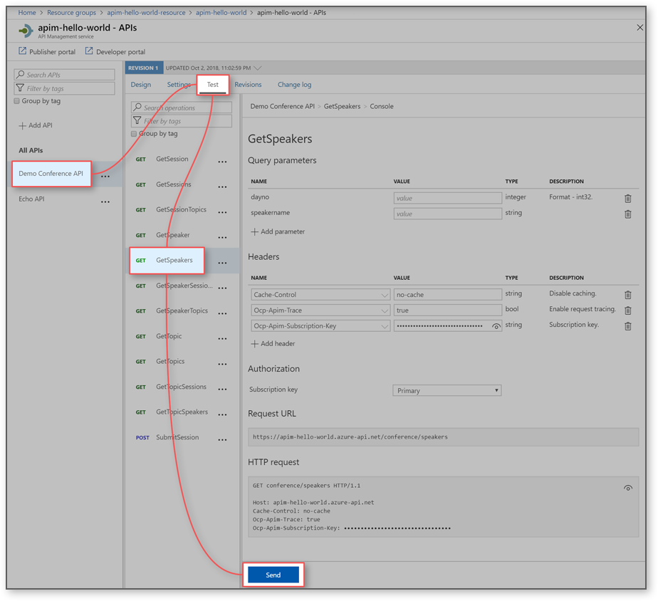

*Se puede llamar a las operaciones directamente desde Azure Portal, lo que proporciona una forma cómoda de ver y probar las operaciones de una API.*

1. *Seleccione la API que ha creado en los pasos anteriores (desde la pestaña****API****).*
2. *Presione la pestaña****Prueba****.*
3. *Haga clic en****GetSpeakers****. En la página se muestran los campos de los parámetros de consulta, que, en este caso, no tiene ninguno, y los encabezados. Uno de los encabezados es "Ocp-Apim-Suscripción-Key", para la clave de suscripción del producto que está asociado a esta API. La clave se rellena automáticamente.*
4. *Presione****Enviar****.*

*Back-end responde con****200 Aceptar****y algunos datos.*

***Llamada a una operación desde el portal para desarrolladores***

*También se pueden llamar a las operaciones desde el****portal para desarrolladores****para probar las API.*

1. *Desplácese hasta el****portal para desarrolladores****.*

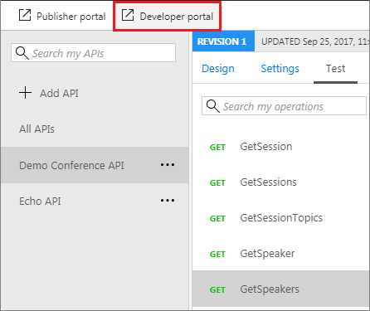

1. *Seleccione****API****, haga clic en****Demo Conference API****y, después, en****GetSpeakers****.*

*En la página se muestran los campos de los parámetros de consulta, que, en este caso, no tiene ninguno, y los encabezados. Uno de los encabezados es "Ocp-Apim-Suscripción-Key", para la clave de suscripción del producto que está asociado a esta API.Si ha creado la instancia APIM, ya es administrador, por lo que la clave se rellena automáticamente.*

1. *Presione****Try it****(Probarlo).*
2. *Presione****Enviar****.*

*Después de invocar una operación, el portal para desarrolladores muestra las respuestas.*